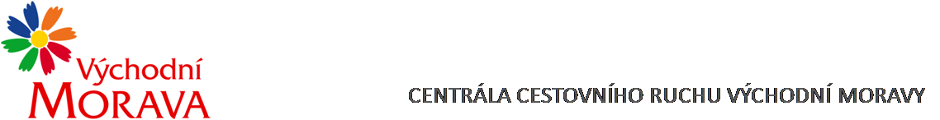

NAŠE ZNAČKA: CCR054_2021-05
Dodavatel:

iPublishing s.r.o.
Červinkova 2256/5
61200 Brno
IČ: 293 09 832
VYŘIZUJE: XXXXXXXXXXXXXXXXX
TEL.: XXXXXXXXXXXXXXXXX
E-MAIL: XXXXXXXXXXXXXXXXX
ZLÍN DNE: 23.7. 2021

Objednávka č. CCR054_2021-05

Objednáváme u Vás podle platných zákonných směrnic o odběru, dodávce zboží a službách následující:

Multimediální prezentace Zlínského kraje – Východní Morava
- Mobilní aplikace ve verzi kompatibilní s portálem CzechTourismu (CzechDays)

Dohodnutá cena: 97.940,- Kč bez DPH (118.507,- Kč vč. DPH )

Termín plnění: 29.10. 2021

Fakturační údaje: Centrála cestovního ruchu Východní Moravy, o.p.s.
J. A. Bati 5520, 761 90 Zlín
IČ: 27744485
Splatnost faktury: 30 dnů
Bankovní spojení: Česká spořitelna, a.s.
Číslo účtu: XXXXXXXXXXXXXXXXXXXX
Nejsme plátci DPH.

S pozdravem

……………………………………………….
Mgr. Zuzana Vojtová
ředitelka

